**PARAMETRY TECHNICZNE OPRAWY DROGOWEJ W TECHNOLOGII LED**

PARAMETRY KONSTRUKCYJNE

* materiał korpusu – odlew aluminium malowany proszkowo
* materiał klosza – szkło hartowane płaskie
* montaż na wysięgniku lub słupie o średnicy Ø48-60mm
* oprawa wyposażona w uniwersalny uchwyt pozwalający na montaż zarówno na wysięgniku jak i bezpośrednio na słupie, a także pozwalający na zmianę kąta nachylenia oprawy w zakresie od 0 do +15° (montaż bezpośredni) lub od 0 do -15° (montaż na wysięgniku), uchwyt posiada dodatkowe zabezpieczenie zapobiegające przypadkowemu obróceniu oprawy na wysięgniku
* budowa oprawy pozwala na szybką wymianę układu optycznego oraz modułu zasilającego
* stopień odporności klosza na uderzenia mechaniczne – IK09
* szczelność komory optycznej – IP66
* szczelność komory elektrycznej – IP66
* dostęp do wnętrza oprawy bez użycia narzędzi
* wygląd, styl i wielkość oprawy podobny do rysunków zamieszczonych poniżej

PARAMETRY ELEKTRYCZNE I FUNKCJONALNOŚĆ

* moc maksymalna uwzględniające wszystkie straty – 55W
* znamionowe napięcie pracy – 230V/50Hz
* układ zasilający umożliwiający sterowanie sygnałem 1-10V lub DALI
* ochrona przed przepięciami – 10kV
* klasa ochronności elektrycznej: I lub II – zgodnie z projektem elektrycznym
* zasilacz jest wyposażony w czujnik termiczny zapobiegający przypadkowemu przegrzaniu oprawy
* oprawa wyposażona w rozłącznik odłączający napięcie po jej otwarciu

PARAMETRY OŚWIETLENIOWE I POTWIERDZENIA

* rodzaj źródła światła – LED
* minimalny strumień świetlny źródeł światła – 7700lm
* zakres temperatury barwowej źródeł światła – 3900-4300K
* utrzymanie strumienia świetlnego w czasie: 80% po 100 000h (zgodnie z IES LM-80 - TM-21)
* oprawa posiada deklarację zgodności WE i certyfikat akredytowanego ośrodka badawczego potwierdzający deklarowane zgodności, np. ENEC+
* wartości wskaźnika udziału światła wysyłanego ku górze (ULOR) zgodne z Rozporządzeniem WE nr 245/2009
* moduły LED spełniają wymagania normy PN – EN 62471 „Bezpieczeństwo fotobiologiczne lamp i systemów lampowych”. Potwierdzeniem tego wymogu są raporty z badań w akredytowanym laboratorium
* dane fotometryczne oprawy zamieszczone w programie komputerowym pozwalającym wykonać obliczenia parametrów oświetleniowych
* w przypadku zastosowania rozwiązań zamiennych należy dostarczyć źródłowe pliki obliczeniowe
* różnica danych fotometrycznych proponowanej oprawy równoważnej nie powinna być większa niż± 5% w stosunku do podanych poniżej
* sprawność układu optycznego nie mniejsza niż podana poniżej

PRZYKŁADOWE ZDJĘCIA, WYMIARY I KRZYWA FOTOMETRYCZNA

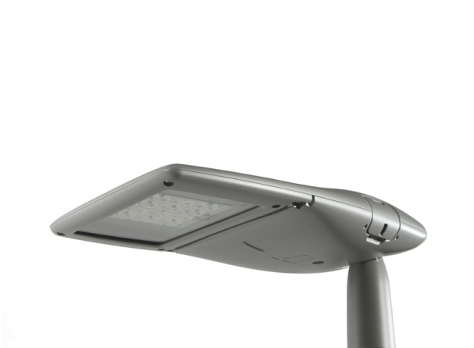 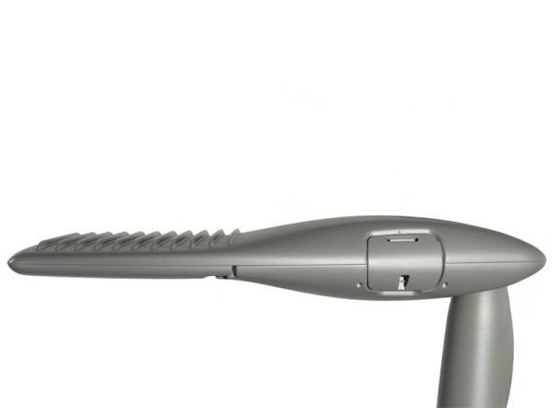

|  |  |
| --- | --- |
| A | 583 mm |
| B | 340 mm |
| C | 90 mm |

